Tiết 1: Tự khám phá rủi ro an ninh số
Làm khảo sát nhanh (Google Form/ giấy) về: thói quen đặt mật khẩu, tần suất dùng mạng xã hội, từng gặp rủi ro gì.
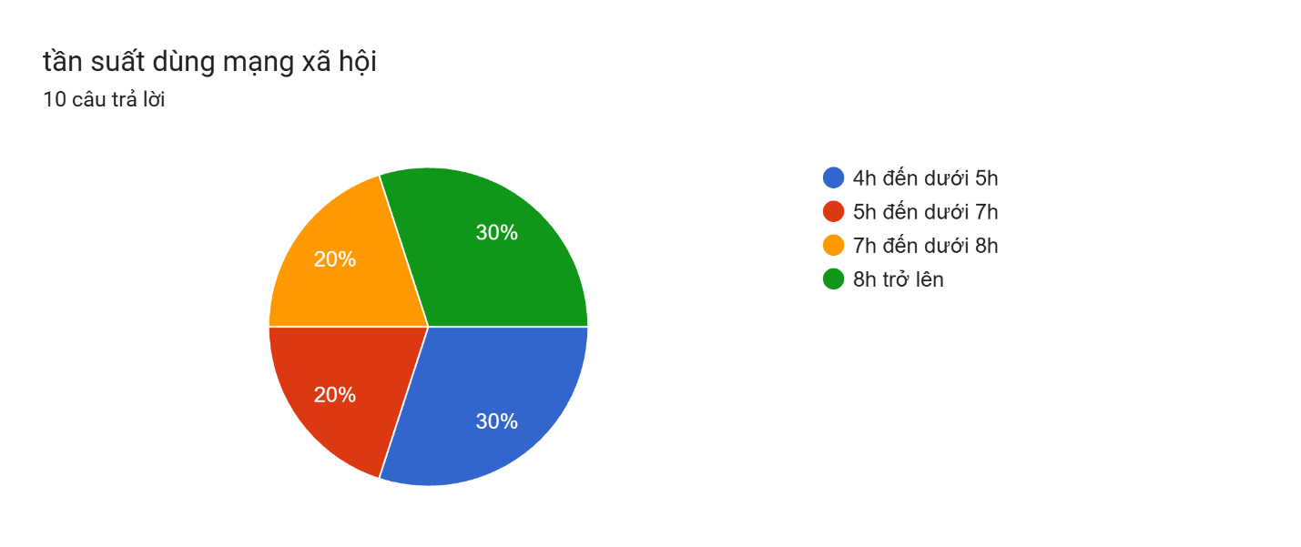
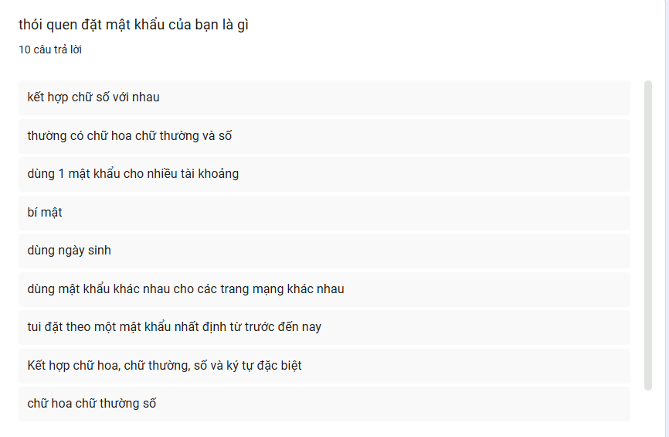
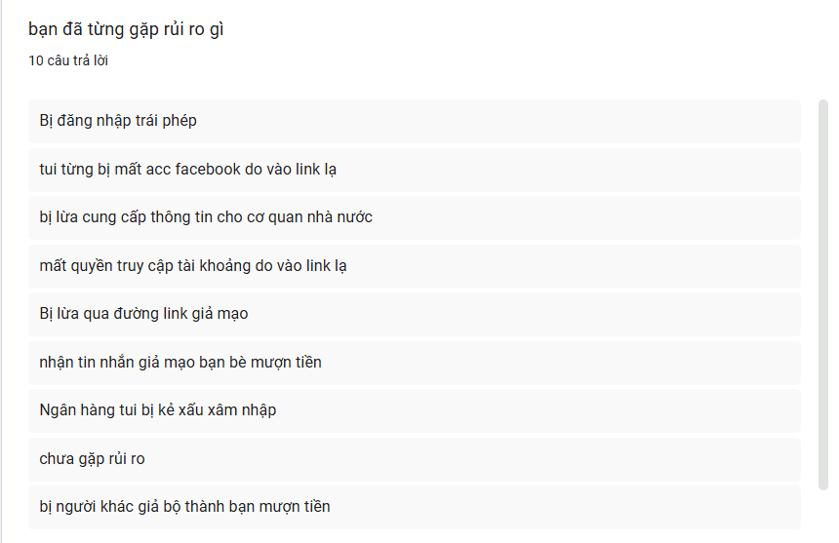
Link google Form: https://docs.google.com/forms/u/0/d/e/1FAIpQLSfRtcgPCBQi1IuY8jBm2VFWpVJ8uOLWQxspfMb3ebM5RjZGkQ/formResponse
5 Chia nhóm 4–5 người → liệt kê ít nhất 5 rủi ro an ninh thông tin sinh viên có thể gặp.
- Lừa đảo qua đường link giả mạo (Phishing): Kẻ xấu gửi link giả danh nhà trường, ngân hàng hoặc chương trình học bổng để đánh cắp tài khoản và mật khẩu.
- Lộ thông tin cá nhân: Sinh viên vô tình chia sẻ họ tên, mã số sinh viên (MSSV), số điện thoại, địa chỉ hoặc căn cước công dân lên mạng, khiến thông tin bị sử dụng trái phép.
- Mất tài khoản mạng xã hội: Tài khoản Facebook, Gmail hoặc Zalo bị chiếm quyền do sử dụng mật khẩu yếu, bấm vào link độc hại hoặc cung cấp mã OTP.
- Nhiễm virus và mã độc: Tải phần mềm crack, trò chơi hoặc tệp không rõ nguồn gốc có thể khiến máy tính bị nhiễm mã độc, đánh cắp dữ liệu hoặc bị kiểm soát trái phép.
- Mất dữ liệu học tập: File bài tập, báo cáo, đồ án hoặc tài liệu quan trọng bị xóa, hỏng hay mất do lỗi thiết bị, virus hoặc không sao lưu dữ liệu.
- Rủi ro khi sử dụng Wi-Fi công cộng: Khi kết nối Wi-Fi miễn phí không an toàn, thông tin đăng nhập hoặc dữ liệu cá nhân có thể bị theo dõi, đánh cắp.
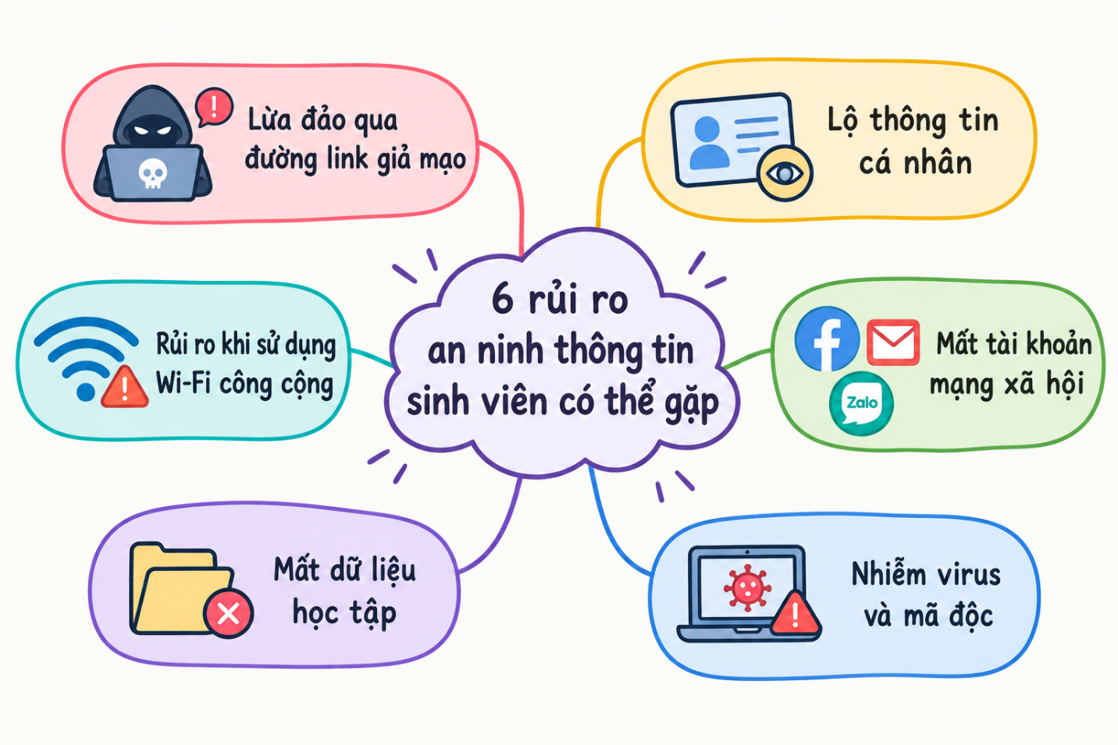
Sơ đồ tư duy về những rủi ro an ninh thông tin.

